INNOBIDEAK
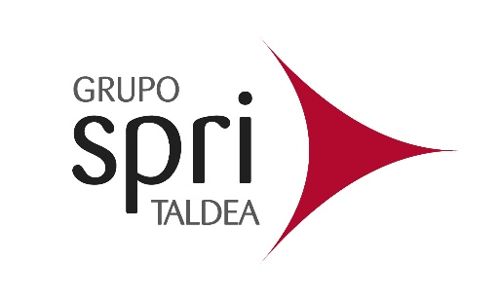
JUSTIFICACIÓN DEL PROYECTO
MEMORIA DE EJECUCION DEL PROYECTO
Propuesta de Índice de contenidos
(a cumplimentar por el líder o solicitante)

Título del proyecto:
Tipo de Proyecto: INDIVIDUAL EN COOPERACION
Línea de Programa: LEHIABIDE KUDEABIDE PERTSONAK

Participantes:
Empresa | Rol | En Condición de

Se recomienda a las empresas que la memoria de justificación sea lo más concreta posible, ajustándose a este guion propuesto. Debe explicar qué objetivos concretos se han alcanzado, cómo ha sido el proceso para alcanzar estos objetivos y quienes han intervenido.
La extensión recomendable de esta memoria no debería sobrepasar las 10 hojas.

- Descripción general del proyecto y objetivos principales.
Descripción del proyecto realizado y de los objetivos alcanzados, así como su impacto en las estrategias de la empresa o empresas a las que responde el proyecto.
- Descripción de las Tareas realizadas durante el proyecto.
Explicación de las tareas realizadas en el proyecto detallando para cada tarea, su objetivo, los resultados alcanzados, el número de semanas empleadas para su ejecución, la empresa responsable de su ejecución, personas participantes y su aportación a las tareas (indicando especialmente el número de horas por persona).
TAREA:
OBJETIVOS:
RESULTADOS ALCANZADOS Se debe explicar la materialización explícita de los resultados. Los resultados deben estar bien relacionados con las tareas y los objetivos:
Nº DE SEMANAS EMPLEADAS PARA SU EJECUCIÓN
EMPRESA RESPONSABLE
PERSONAS PARTICIPANTES Y SU APORTACIÓN A LA TAREA
ENTREGABLES ASOCIADOS AL RESULTADO DE LA TAREA
- RESULTADOS
A) Impacto de los resultados del proyecto. Análisis de Beneficios.
- Impacto en la competitividad de la empresa o empresas participantes; en sus cuotas de mercado y ventas, en el empleo, etc. de los resultados obtenidos
- Nuevas empresas creadas, unidades de negocio, grupos de trabajo, etc...
- Previsiones de explotación comercial de los resultados alcanzados
- Expectativas de mejora económica de las empresas participantes.
- Efecto tractor y potencial de diversificación de la empresa y del tejido económico del País Vasco.
- Contribución a la internacionalización de las empresas participantes y de la economía vasca en general.
B) Breve explicación del diferencial competitivo alcanzado
- Se debe explicar el nuevo posicionamiento competitivo que la ejecución del proyecto ha generado en la empresa o empresas participantes.

- Descripción de los entregables del proyecto
Descripción de los entregables e identificación de los hitos en forma de tabla incluyendo:
- Tarea.
- Descripción del entregable
- Título del entregable.
- Fecha de entrega.
- Naturaleza: Informe, otros.
- Tipo: Utilización pública del resultado; distribución restringida entre las empresas participantes; utilización interna entre las empresas participantes. (El hecho de que un entregable sea tipificado como restringido o de utilización interna no contraviene la obligación de aportarlo a SPRI conjuntamente con la solicitud de liquidación correspondiente al proyecto).

- Costes incurridos en el Proyecto
Desglose de los costes incurridos con cargo al proyecto:
- Tipo de gasto. (Horas de consultoría, inversiones, desplazamientos y dietas, compra de materiales, otros)
- Concepto del gasto.
- Importe. (sin Iva)

Tipo de Gasto | Concepto del Gasto | Importe (sin IVA)

- Explicación de las Incidencias
- Se debe explicar, en caso de haberse producido, cualquier tipo de incidencia que hubiere dado lugar a desviaciones en los resultados, en la composición de participantes en el proyecto, a desviaciones temporales, a modificaciones presupuestarías o de cualquier otra índole que hubieren resultado significativas para la ejecución del proyecto.

La Clasificación de los participantes es la siguiente: - Lider - Participante - Subcontratado - Agente Intermedio
Se deben incluir todos los entregables e informes generados durante la ejecución del proyecto de acuerdo a la solicitud de ayuda

